Postup aplikace Mezd – IMES

Převedení demodat mezd do uživatelské databáze (synchronizace číselníků s databází demo)
- Pokud nevycházíte z aktuální demoverze je nutné synchronizovat číselníky mezd s číselníky na demu.
- Postup:
- obnovte databázi Idata_demo na server vedle aplikované databáze – obě databáze musí být zreinstalované aktuální verzí
- na aplikované databázi spusťte menu Údržba/Záhájení zpracování/Mzdy/Aktualizace číselníků modulu dle idata_demo
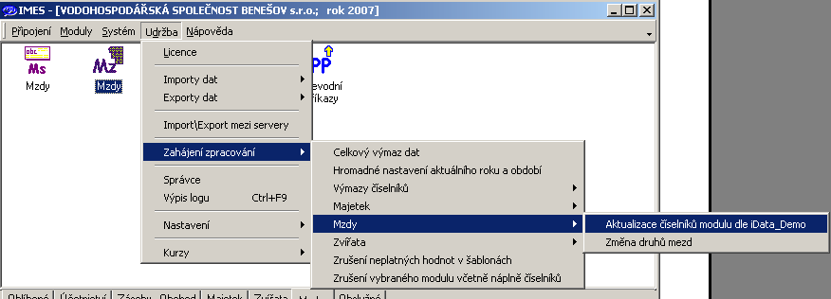

Výmaz demodat modulu
- Výmaz matričního souboru – v modulu Matriční soubor/operace/Výmaz dat z tabulek. Toto menu je aktivní pro správce.
- Výmaz dat mzdy – v modulu Mzdy/údržba/Výmaz dat modulu

Přehled uživatelů a jejich uživatelských práv (kmeny a číselné řady dokladů)
- Je potřeba zejména pokud mají přístup do mezd více uživatelů. Každý přístup musí mít přesně stanoveno, které pracovníky má vidět a co s nimi může dělat.
- Každý přístup by měl mít právo na určitý Kmen(který osoby mají nastaven v MS) a určitou řadu dokladů

Transformace DM z původního programu pro IMES - dle C05006 (musí být před převodem dat z jiného programu z důvodu převodu T50NAPOCTY - průměry nebo pro převod nápočtů od začátku roku)

- Musí být jasno který DM Profes je DM IMES
- V profes číselník pro nápočty BSDMIMES – je vzorově nastavený
- V Imes číselník C05006M
- V profes menu V/V – IMES: jednorázový převod MS a číselníků.
- volba 8 - nastavení který DM profesu se pro nápočty bude rovnat DM imesu
- Znak A – data z MS(srážky), znak B – měsíční data, V – výpočty z ČM
- Komu 0 – hodinový plat, 1 – měsíční, 2 všechno

Nastavení uživatelských číselníku s využitím v MS osoby

Nejdůležitější číselníky jsou

C5141 Výplatní místa, C0005 Středisko – výkon

C05001 Kmeny - Mzdové sklady/kmeny jsou použitelné ty, které mají typ skladu F - fakturační , C5620 Funkce, C5530 Pracovní místa, C5520 Profese

C5103 Plánovací kalendář měsíční a C5102 Plánovací kalendář po dnech

Kontrola, případně úprava vzorově nastavených číselníků s využitím v MS osoby z demoverze
- Jedná se o číselníky
Název Číselník IMES
Pohlaví C5601
Voják C5632
Národnost C5603
Státní občanství C5616
Školní vzdělání C5600
Obor vzdělání C5627
Profese C5520
Zdravotní stav C5604
Typ osoby C5116
Zdrav. a soc. pojišťovnyC5410
Rodinný stav C5602
Důvod odchodu C5608
Pracovní místo C5530
Prac.vztah CZI/CZE C5545
Prac.vztah C5502
Druh PP C5500
Doba úvazku C5501
Plánovací kalendáře C5101
Skupina dovolených C5111
Mzdové zařazení C5106
Kód dopočtu C5120
Evidenční stav C5556
Účetní skupina osoby C0126
Aprobace C5605
Důchod C5611
Paušály C5148
Sazby na osobu C5149
Důvody nástupu C5607
Vztah k osobě C5606
Kód srážky C5401
Sporožiro C5401
Typ adresy C5615
Kód banky C5402
Výplatní místo C5141
Obor zaměstnání C5627
Středisko C0001
Výkon C0002
Kmen C05001
Funkce C5620
KZam(JKZ) C5514
Pr.M-pracoviště C5530

Přehled využívaných skupin dokladů a k nim nastavit číselné řady dokladů s vazbou na uživatelská práva
- Menu Systém/správa uživatelů
- Je dobré dát každému uživateli jedno uživatelské jméno a k němu přiřadit jednu uživatelskou skupinu
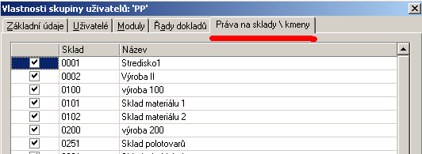

- Práva na kmeny jsou doplňující k právu na řadu. Využití je hlavně v možnosti zajistit práva na prohlížení a úpravu matričního souboru, kde práva na řadu nejdou, z důvodu absence řady, aplikovat. Práva na kmen jsou ale aplikovány do pořízení mezd, kde jsou výsledná práva průnikem práv na řadu a kmen. Práva na kmen ovlivňují i tisk výplatního lístku (vytisknou se jen lístky osob zařazených do kmenu , na který má uživatel právo).

Nastavení šablon pro pořízení matričního souboru

Převod dat na straně Profes (příp. jiného mzdového programu)

Příprava dat k převodu (na straně Profesu)
- Nakopírovat vzorový BSIE
- Nakopírovat vzorový číselník pro nápočty BSDMIMES
- Vymazat z MS osoby neaktivní, které se nebudou převádět
- Vymazat ze souboru VPP osoby, které již neexistují nebo nemají být vůbec uváděné – již mají jen jedno osobní číslo
- Výpis číselníků profes, které mají nejvíce rozdílné nastavení s Imes.
- Zjistit jaké pojišťovny mají v podniku – pro odvod ZP – Profes A9
- Jaké jsou plánovací kalendáře – Profes A9
- Jaké jsou účetní skupiny – Profes A73
- Jaký je mzdový tarif - Profes E11
- Osoby které mají více pracovních poměrů – čísla všech pracovních poměrů
- Evidence srážek – kódy srážek – kódy do MS – kódy do ČM pro naplnění BSDMIMES
- u kódů srážek v Profesu zkontrolovat začlenění do pojištění, doplatku….
- Nejdříve je nutné provést nastavení číselníku BSIE a teprve poté provést export nápočtů

Samotné nastavení číselníku BSIE – číselníku pro převod kódů.
- Uskuteční se sehráním číselníků do číselníku BSIE
- Jednotlivé skupiny číselníků k sehrání se nacházejí v menu V/V (vstupy/výstupy) menu A - Z
- U některých číselníků je možnost volby přepsání číselníků, nebo jejich doplnění. Volba závisí na konkrétní situaci a úrovni „předpřipravenosti“ BSIE (zejména z jiných podniků)

ProfES Název Číselník IMES
001 Pohlaví C5601
002 Voják C5632 – nyní již není koef 0,6-0,95, dávat vše na voják nevoják
003 Národnost C5603 – v IMES je - 99 ostatní
004 Státní občanství C5616
005 Školní vzdělání C5600
006 Obor vzdělání C5627
007 Profese C5520
008 Zdravotní stav C5604
009 Typ osoby C5116
010 Zdrav. a soc. pojišťovnyC5410 – nejvíce rozdílný číselník. Téměř vždy je nutné BSIE upravit
011 Rodinný stav C5602
013 Důvod odchodu C5608
014 Pracovní místo C5530
015 Prac.vztah CZI/CZE C5545
016 Prac.vztah C5502
017 Druh PP C5500
018 Doba úvazku C5501
019 Plánovací kalendáře C5101 – náplň plánovacích kalendářů se vytvoří automaticky
020 Skupina dovolených C5111
021 Mzdové zařazení C5106 – vždy zjistit, jestli mzdy v jednotlivých mzdových zařazeních jsou stejné. Pokud ne, vždy dát mzdové zařazení dohodou.
022 Kód dopočtu C5120 – v Imes je 1 měsíční, 2 hodinový
023 Evidenční stav C5556
024 Účetní skupina osoby C0126 – v Imes je 1 zaměstnanci
025 Aprobace C5605
026 Důchod C5611
027 Paušály C5148
028 Sazby na osobu C5149
029 Důvody nástupu C5607
032 Vztah k osobě C5606
033 Kód srážky C5401
034 Sporožiro C5401
037 Typ adresy C5615
038 Kód banky C5402
046 Výplatní místo C5141
096 Obor zaměstnání C5627
101 Středisko C0001
102 Výkon C0002
103 Kmen C05001
200 Funkce C5620
201 KZam(JKZ) C5514
203 Pr.M-pracoviště C5530
900 Osobní čísla
- u osobního čísla se nachází i Pracovní poměr. Zkontrolovat pokud má osoba 2 a více pracovních poměrů, aby číslo osoby v rámci pracovního poměru bylo vždy stejné.

Export do DBF
- Samotný převod (export do DBF) se uskuteční v menu V/V na odkazu 1.Vlastní převod
- Zde je třeba nastavit cestu a vybrat, které číselníky chcete převádět

Převod nápočtů
- Je nutné mít nakopírovaný vzorový číselník BSDMIMES, a popřípadě ho mít již i upravený – viz bod 2
- Při převodu v průběhu roku doporučuji rozdělit převod dat za minulý rok a převod za aktuální rok. Převody 1-12.2008 a 1-XX.2009. Nápočtový soubor lze přijmout po dávkách – důvod
- Kontrola na mzdový list a rekapitulace mezd odděleně roky
- Nápočtový soubor měsíční M.000 může být již rozdělený
- V profes menu V/V – IMES: jednorázový převod MS a číselníků.
- volba 7 je nutné nastavit parametry pro převod nápočtů – období, cesta
- volba 8 je možno nastavit který DM profesu se pro nápočty bude rovnat DM imesu
- Volba 5 přímo spouští převod dat(tvorbu DBF souboru)
- Volba 6 je možno prohlížet požadovaný soubor

Export nápočtů do DBF
- Export se provede do nastavené cesty v menu V/V – IMES: jednorázový převod/volba 5

Naškolení obsluhy na pořízení a aktualizaci MS osob

(pokud se budou osoby převádět je možné tento bod posunout až po převodu dat)

Tvorba matričního souboru a T50NAPOCTY a T50ND

pořízením (přes nastavené šablony – viz. bod výše)
- Pořízení nápočtů se provádí přes číselník T50NAPOCTY v modulu číselníky. Zádává se do jednotlivých období, které připadají v úvahu
- DZ 9500/99 – u osoby základ sociálního pojištění pro rozhodné období do tisku přílohy k žádosti o nemocenské dávky
- DZ 115/99 – základ a hodiny a dny u osoby pro výpočet průměru pracovně právního
- DZ nemocenských dávek – z důvodu evidence vyloučených dob za rozhodné období
- Počáteční stav nemocenských dávek se musí pořídit ručně do číselníku T50ND

příjmem dávky s tabulkami ve tvaru dbf

- spusťte importy v menu Údržba/Importy dat/importní dávky. Mzdové importy jsou ty, které mají v názvu dávky MZDY
- Importy se spouštějí na pravé tlačítko Spuštění importní dávky
- Importy mají v sobě zabudovány kontroly, takže při příjmu vyjíždí kontrolní sestava s výpisem nutných úprav
- Po kontrolní sestavě se opravy mohou provádět do tabulky, která se objeví v případě chybného příjmu
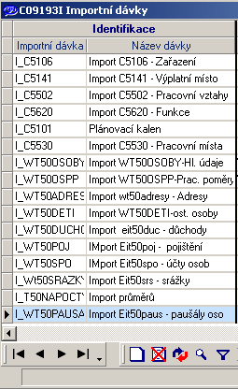

Nastavení šablon pro pořízení HM a zadat šablony pro zastavování v číselníku DM C05006 + základní ověření
- Kmen – sklad, z MS
- OSOBAA - nejnižší mzdová jednotka (v majetku osoba odpovědná)
- PORADIPP pořadí pracovního poměru – viz. Tabulka T50OSPP
- STREDISKOA –viz. Běžný řádek - matriční středisko pracovníka
- VYKONA – viz. Běžný řádek - matriční výkon pracovníka
- STREDISKOC – viz. Běžný řádek - středisko pro vnitropodnikový výnos
- VYKONC – viz. Běžný řádek - výkon pro vnitropodnikový výnos
- STROJC – viz. Stroj běžný řádek - stroj pro vnitropodnikový výnos – v běžném řádku chybí
- HODINY (HMOTNOSTHRUBA NEBO DANSP) - Numeric 6,2 (3.00)
- MNOZSTVI - už je - pracuje se s ním jako s množstvím MJZ
- CENAMJZ už je - bude se s ním ve mzdách pracovat jako se sazbou
- CENAU - už je – bude se s ním pracovat jako se mzdou celkem za řádek
- KOEF (ODPISDOMJ)-bude upravovat pro výpočet sazbu nebo množství – dle výpočtu
- Procento (ODPISUOMJ) Numeric 6,2 (3.00)
- DNYPLPR pracovní placené dny
- DNYNEPLPR pracovní neplacené dny
- DNYNEPLVOL volné neplacené dny
- DNYPLVOL volné placené dny
- DNYSVATEK dny svátek
- CASTKAZAKLADMZDY - stejná hodnota jako CASTKAZAKLAD v běžném řádku
- PRÁCE
PRACEDOPL

Nastavení šablon pro pořízení srážek a základní ověření

Naplnění ostatních číselníku pro zpracování hrubých a ČM (mimo MS a nápočtů)

kolektivy
- číselníky C0610,C0611,

kmen, SD a šablona
- číselník C0304 – nutné pro generování mzdových dokladů a čistých mezd
- Slouží hlavně k povolení číselné řady dokladů ke kmenu pracovníků v MS
- Využívá se k přiřazení šablony při generování čistých mezd a automatického generování řádků hrubých mezd

číselník prací (DM, šablon pro zastavování, položka, výkon…)
- C5068
- Číselník pro doplnění DM, fakturační položky a šablony pro zastavování a pro výkonu, pokud se pořizuje práce jako mzda
- Má význam pro vnitrofakturaci, kde se odtud doplní fakturační položka

Nastavení účtování mezd – včetně základního ověření
- Číselníky
- C0126 US osob
- C0156 US DZ
- C0121 Předkontace
- C0120 Přiřazení předkontace
- C0115 Hlavní účty

Nastavení vnitrofakturace a donastavení šablon pro pořízení s vnitrofakturací včetně základního ověření

viz dokument Vnitrofakturace.doc

Nastavení číselníků pro automatické generování HM a srážek – včetně základního ověření

Viz dokument Automatické generování ve mzdách.doc

Nastavení uživatelských kódů docházky – číselník C0620

Viz dokument Automatické generování ve mzdách.doc

Nastavení číselníků pro zpracování převodních příkazů a základní ověření
- Viz dokument Nastavení převodních příkazů
- Provést kontrolu číselníku partnerů a to pojišťovny a finanční úřad včetně konkrétních účtů (pokud nejsou tyto partneři zadáni – je nutno doplnit)
- Do číselníku C5443 doplnit číslo partnera finanční úřad a příslušné pořadí BU
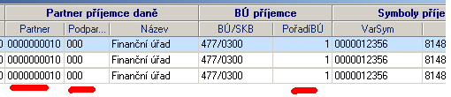

- to samé je nutno doplnit do číselníku C5410 (pojišťovny)
- směřování a počet převodních příkazů je řešeno pomocí Skupiny převodního příkazu (C5402), která se poté zadává k doplatkům (záložka srážky), daním (C5443), pojišťovnám (c5410). Přičemž jedna Skupina je jeden převodní příkaz.

Zkušební zpracování čistých mezd
- Čisté mzdy se zpracují v MH v menu operace Čisté mzdy zpracování
- Pokud čisté mzdy nejdou zpracovat, je třeba zkontrolovat číselník C0304

Naškolení obsluhy na pořízení HM, obsluha ověří nastavení pod dohledem aplikátora

Naškolení obsluhy zpracování čistých mezd a případné jejich opravy dokladem

Naškolení kontrolních sestav - viz. dokument Kontroly mezd

Naškolení tvorby převodních příkazů - viz. dokument Převodní příkazy

Vyúčtování mzdových dokladů a kontrola na účetnictví

Naškolení přehledu základních sestav modulu mzdy – viz. dokument Sestavy – mzdy

